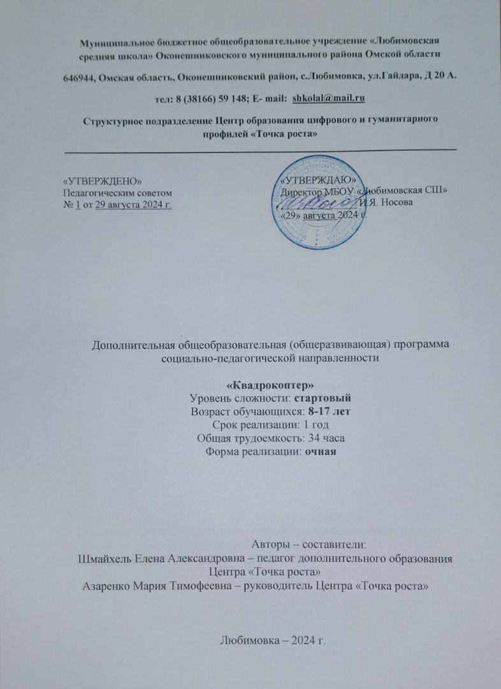

Пояснительная записка

Сегодня геоинформационные технологии стали неотъемлемой частью нашей жизни, любой современный человек пользуется навигационными сервисами, приложениями для мониторинга общественного транспорта и многими другими сервисами, связанными с картами. Эти технологии используются в совершенно различных сферах, начиная от реагирования при чрезвычайных ситуациях изаканчивая маркетингом. Курс «Геоинформационные технологии» позволяет сформировать у обучающихся устойчивую связь между информационным и технологическим направлениями на основе реальных пространственных данных, таких как аэрофотосъёмка, космическая съёмка, векторные карты и др. Это позволит обучающимся получить знания по использованию геоинформационных инструментов и пространственных данных для понимания и изучения основ устройства окружающего мира и природных явлений. Обучающиеся смогут реализовывать командные проекты в сфере исследования окружающего мира, начать использовать в повседневной жизни навигационные сервисы, космические снимки, электронные карты, собирать данные об объектах на местности, создавать 3D-объекты местности (как отдельные здания, так и целые города) и многое другое.
Новизна программы заключается в создании уникальной образовательной среды, формирующей проектное мышление обучающихся за счёт трансляции проектного способа деятельности в рамках решения конкретных проблемных ситуаций.
Актуальность программы обусловлена тем, что работа над задачами в рамках проектной деятельности формирует новый тип отношения в рамках системы «природа — общество — человек — технологии», определяющий обязательность экологической нормировки при организации любой деятельности, что является первым шагом к формированию «поколения развития», являющегося трендом развития современного общества.
Программа предполагает формирование у обучающихся представлений о тенденциях в развитии технической сферы. Новый техно-промышленный уклад не может быть положен в формат общества развития только на основании новизны физических принципов, новых технических решений и кластерных схем взаимодействия на постиндустриальном этапе развития социума, а идея развития общества непреложно включает в себя тенденцию к обретению сонаправленности антропогенных факторов, законов развития биосферы и культурного развития.
Педагогическая целесообразность этой программы заключается в том, что она является целостной и непрерывной в течение всего процесса обучения и позволяет обучающемуся шаг за шагом раскрывать в себе творческие возможности и самореализовываться в современном мире. В процессе изучения окружающего мира, обучающиеся получат дополнительное образование в области информатики, географии, математики и физики.
Отличительнойособенностьюданнойпрограммыотужесуществующих образовательных программ является её направленность на развитие обучающихся в проектной деятельности современными методиками ТРИЗ и SCRUM с помощью современных технологий и оборудования.
Возраст обучающихся: обучающиеся 2-11 классов.
Сроки реализации программы: 36 часов.
Наполняемость групп: до 10 человек.
Цель: вовлечение обучающихся в проектную деятельность, разработка научно-исследовательских и инженерных проектов.
Задачи: обучающие:
• приобретение и углубление знаний основ проектирования и управления проектами;
• ознакомление с методами и приёмами сбора и анализа информации;

• обучение проведению исследований, презентаций и межпредметной позиционной коммуникации;
• обучение работе на специализированном оборудовании и в программных средах;
• знакомство с хард-компетенциями (геоинформационными), позволяющими применять теоретические знания на практике в соответствии с современным уровнем развития технологий.
развивающие:

• формирование интереса к основам изобретательской деятельности; • развитие творческих способностей и креативного мышления;
• приобретение опыта использования ТРИЗ при формировании собственных идей и решений;
• формирование понимания прямой и обратной связи проекта и среды его реализации, заложение основ социальной и экологической ответственности;
• развитие геопространственного мышления;

• развитие софт-компетенций, необходимых для успешной работы вне зависимости от выбранной профессии.
воспитательные:

• формирование проектного мировоззрения и творческого мышления;

• формирование мировоззрения по комплексной оценке окружающего мира, направленной на его позитивное изменение;
• воспитание собственной позиции по отношению к деятельности и умение сопоставлять её с другими позициями в конструктивном диалоге;
• воспитание культуры работы в команде.

1. Планируемые результаты

Выпускник научится:

• выбирать источники географической информации (картографические, статистические, текстовые, видео- и фотоизображения, компьютерные базы данных), адекватные решаемым задачам;
• ориентироваться в источниках географической информации (картографические, статистические, текстовые, видео- и фотоизображения,
компьютерные базы данных): находить и извлекать необходимую информацию; определять и сравнивать качественные и количественные показатели, характеризующие географические объекты, процессы и явления, их положение в пространстве по географическим картам разного содержания и другим источникам; выявлять недостающую, взаимодополняющую и/или противоречивую географическую информацию, представленную в одном или нескольких источниках;
• представлять в различных формах (в виде карты, таблицы, графика, географического описания) географическую информацию, необходимую для решения учебных и практико-ориентированных задач;
• моделировать географические объекты и явления;

• приводить примеры практического использования географических знаний в различных областях деятельности;
• представлять данные в виде таблиц, диаграмм;

• читать информацию, представленную в виде таблицы, диаграммы;

• извлекать, интерпретировать и преобразовывать информацию, представленную в таблицах и на диаграммах, отражающую свойства и характеристики реальных процессов и явлений;
• оперировать на базовом уровне понятиями: фигура, точка, отрезок, прямая, луч, ломаная, угол, многоугольник, треугольник и четырёхугольник, прямоугольник и квадрат, окружность и круг, прямоугольный параллелепипед, куб, шар;
• решать практические задачи с применением простейших свойств фигур; • выполнять измерение длин, расстояний, величин углов с помощью инструментов для измерений длин и углов;
• соблюдать правила безопасности и охраны труда при работе с учебным и лабораторным оборудованием;
• понимать принципы действия машин, приборов и технических устройств, условия их безопасного использования в повседневной жизни;
• использовать при выполнении учебных задач научно-популярную литературу о физических явлениях, справочные материалы, ресурсы интернета;
• различать виды информации по способам её восприятия человеком и по способам её представления на материальных носителях;
• приводить примеры информационных процессов (процессов, связанных с хранением, преобразованием и передачей данных) в живой природе и технике;
• классифицировать средства ИКТ в соответствии с кругом выполняемых задач;
• познакомиться с примерами математических моделей и использованием компьютеров при их анализе; понять сходства и различия между математической моделью объекта и его натурной моделью, между математической моделью объекта/явления и словесным описанием;
• классифицировать файлы по типу и иным параметрам;

• выполнять основные операции с файлами (создавать, сохранять, редактировать, удалять, архивировать, «распаковывать» архивные файлы);
• навыками работы с компьютером; знаниями, умениями и навыками, достаточными для работы с различными видами программных систем и интернет-сервисов (файловые менеджеры, текстовые редакторы, электронные таблицы, браузеры, поисковые системы, словари, электронные энциклопедии); умением описывать работу этих систем и сервисов с использованием соответствующей терминологии;
• различными формами представления данных (таблицы, диаграммы, графики и т. д.);
• познакомится с программными средствами для работы с аудиовизуальными данными и соответствующим понятийным аппаратом;
• практиковаться в использовании основных видов прикладного программного обеспечения (редакторы текстов, электронные таблицы, браузеры и др.);
• познакомиться с примерами использования математического моделирования в современном мире;
• познакомиться с постановкой вопроса о том, насколько достоверна полученная информация, подкреплена ли она доказательствами подлинности (пример: наличие электронной подписи); познакомиться с возможными подходами к оценке достоверности информации (пример: сравнение данных из разных источников);
• познакомиться с примерами использования ИКТ в современном мире;

• получить представления о роботизированных устройствах и их использовании на производстве и в научных исследованиях;
• следоватьтехнологии,втомчислевпроцессеизготовления субъективно нового продукта;
• оценивать условия применимости технологии, в том числе с позиций экологической защищённости;
• прогнозировать по известной технологии выходы (характеристики продукта) в зависимости от изменения входов/параметров/ресурсов, проверять прогнозы опытно-экспериментальным путём, в том числе самостоятельно планируя такого рода эксперименты;
• в зависимости от ситуации оптимизировать базовые технологии (затратность — качество), проводить анализ альтернативных ресурсов, соединять в единый план несколько технологий без их видоизменения для получения сложносоставного материального или информационного продукта; • проводить оценку и испытание полученного продукта;
• проводить анализ потребностей в тех или иных материальных или информационных продуктах;
• описывать технологическое решение с помощью текста, рисунков, графического изображения;
• анализировать возможные технологические решения, определять их достоинства и недостатки в контексте заданной ситуации;
• проводить и анализировать разработку и/или реализацию прикладных проектов, предполагающих:
• определение характеристик и разработку материального продукта, включая его моделирование в информационной среде (конструкторе), встраивание созданного информационного продукта в заданную оболочку,
• изготовление информационного продукта по заданному алгоритму в заданной оболочке;
• проводить и анализировать разработку и/или реализацию технологических проектов, предполагающих:
‒ оптимизацию заданного способа (технологии) получения требующегося материального продукта (после его применения в собственной практике),
‒ разработку (комбинирование, изменение параметров и требований к ресурсам) технологии получения материального и информационного продукта с заданными свойствами;
• проводить и анализировать разработку и/или реализацию проектов, предполагающих:
‒ планирование (разработку) материального продукта в соответствии с задачей собственной деятельности (включая моделирование и разработку документации),
‒ планирование (разработку) материального продукта на основе самостоятельно проведённых исследований потребительских интересов.

2. Содержание программы

1) Введение в основы геоинформационных систем и

пространственных данных.

Обучающиеся познакомятся с различными современными геоинформационными системами. Узнают, в каких областях применяется геоинформатика, какие задачи может решать, а также как обучающиеся могут сами применять её в своей повседневной жизни.
2) Урок работы с ГЛОНАСС.

Обучающиеся базово усвоят принцип позиционирования с помощью ГНСС. Узнают, как можно организовать сбор спутниковых данных, как они представляются в текстовом виде и как их можно визуализировать.
3) Выбор проектного направления и распределение ролей.

Выбор проектного направления. Постановка задачи. Исследование проблематики. Планирование проекта. Распределение ролей.
4) Устройство и применение беспилотников.

Обучающиеся познакомятся с историей применения БАС. Узнают о современных БАС, какие задачи можно решать с их помощью. Узнают также основное устройство современных БАС.
5) Основы съёмки с беспилотников.

Обучающиеся узнают, как создаётся полётное задание для БАС. Как производится запуск и дальнейшая съёмка с помощью БАС. А также какие результаты можно получить и как это сделать (получение ортофотоплана и трёхмерной модели).
6) Углублённое изучение технологий обработки геоданных. Автоматизированное моделирование объектов местности с помощью Agisoft PhotoScan.
7) Сбор геоданных.

Аэрофотосъёмка, выполнение съёмки местности по полётному заданию. 8) 8)Обработка и анализ геоданных.
Создание 3D-моделей.

9) Изучение устройства для прототипирования.

Ознакомление с устройствами прототипирования, предоставленными обучающимся. Обучающиеся узнают общие принципы работы устройств, а также когда они применяются и что с их помощью можно получить.
10) Подготовка данных для устройства прототипирования. Подготовка 3D-моделей, экспорт данных, подготовка заданий по печати.
11) Прототипирование.

Применение устройств прототипирования (3D-принтер). 12)Построение пространственных сцен.
Дополнение моделей по данным аэрофотосъёмки с помощью ручного моделирования и подготовка к печати на устройствах прототипирования.
13) Подготовка презентаций.

Изучениеосновв подготовке презентации. Создание презентации. Подготовка к представлению реализованного прототипа.
14) Защита проектов. Представление реализованного прототипа.
3. Тематическое планирование
№ п/п | Разделы программы учебного курса | Всего часов
1 | Знакомство. Техника безопасности. Вводное занятие («Меняя мир»). | 1
2 | Введение в геоинформационные технологии. Кейс 1: «Современные карты, или Как описать Землю?». | 3
2.1. | Необходимость карты в современном мире. Сферы применения, перспективы использования карт. | 1
2.2. | Векторные данные на картах. Знакомство с Веб-ГИС. Цвет как атрибут карты. Знакомство с картографическими онлайн-сервисами. | 1
2.3. | Свет и цвет. Роль цвета на карте. Как заставить цвет работать на себя? | 1
3 | Кейс 2: «Глобальное позиционирование “Найди себя на земном шаре”». | 2
3.1. | Системы глобального позиционирования. | 1
3.2. | Применение спутников для позиционирования. | 1
4 | Фотографии и панорамы. | 2
4.1. | Создание сферических панорам. Основные понятия. Необходимое оборудование. Техника съёмки сферических панорам различной аппаратурой (камеры смартфонов без штативов, цифровые фотоаппараты со штативами и т. д.). | 1
4.2. | Создание сферических панорам. Сшивка полученных фотографий. Коррекция и ретушь панорам. | 1
5 | Основы аэрофотосъёмки. Применение БАС (беспилотных авиационных систем) в аэрофотосъёмке (Кейс 3.1: «Для чего на самом деле нужен беспилотный летательный аппарат?»). | 20
5.1. | Фотограмметрия и её влияние на современный мир. | 1
5.2. | Сценарии съёмки объектов для последующего построения их в трёхмерном виде. | 2
5.3. | Принцип построения трёхмерного изображения на компьютере. Работа в фотограмметрическом ПО — Agisoft PhotoScan или аналогичном. Обработка отснятого материала. | 2
5.4. | Беспилотник в геоинформатике. Устройство и применение дрона. | 1
5.5. | Технические особенности БПЛА. | 1
5.6. | Пилотирование БПЛА. | 6
5.7. | Использование беспилотника для съёмки местности. | 6
5.8. | Технологии прототипирования. Устройства для воссоздания трёхмерных моделей. Работа с 3D-принтером. | 2
6 | Подготовка защиты проекта. | 3
7 | Защита проектов. | 3
8 | Заключительное занятие. Подведение итогов работы. Планы по доработке. | 1
 | Итого | 36

Кейсы, входящие в программу | Краткое содержание
Кейс 1. Современные карты, или Как описать Землю? | Кейс знакомит обучающихся с разновидностями данных. Решая задачу кейса, обучающиеся проходят следующие тематики: карты и основы их формирования; изучение условных знаков и принципов их отображения на карте; системы координат и проекций карт, их основные характеристики и возможности применения; масштаб и др. вспомогательные инструменты формирования карты.
Кейс 2. Глобальное позиционирование «Найди себя на земном шаре». | Несмотря на то, что навигаторы и спортивные трекеры стали неотъемлемой частью нашей жизни, мало кто знает принцип их работы. Пройдя кейс, обучающиеся узнают про ГЛОНАСС/GPS — принципы работы, историю, современные системы, применение. Применение логгеров. Визуализация текстовых данных на карте. Создание карты интенсивности.
Кейс 3.1. Аэрофотосъёмка. «Для чего на самом деле нужен беспилотный летательный аппарат?». | Объёмный кейс, который позволит обучающимся освоить полную технологическую цепочку, используемую коммерческими компаниями. Устройство и принципы функционирования БПЛА, Основы фото- и видеосъёмки и принципов передачи информации с БПЛА, обработка данных с БПЛА.

